BETRIEBSANWEISUNG
gem. § 14 GefStoffV

Aseptoman Gel

Gefahren für Mensch und Umwelt.
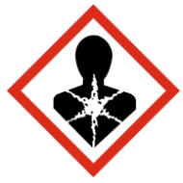
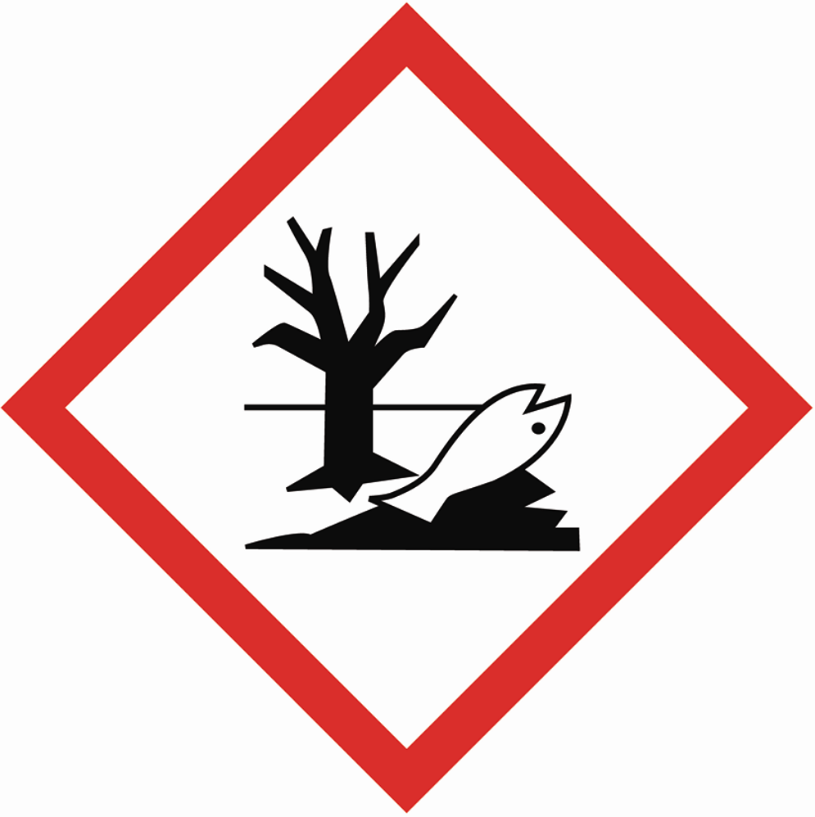
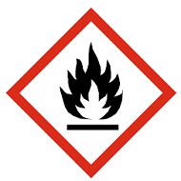
- Flüssigkeit und Dampf leicht entzündbar.
- Dämpfe können mit Luft ein explosionsfähiges Gemisch bilden.
Vorschau

- Verursacht schwere Augenreizung.
- Schädlich für Wasserorganismen, mit langfristiger Wirkung.

Schutzmaßnahmen und Verhaltensregeln
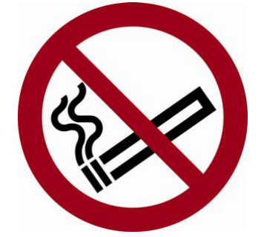
- Darf nicht in die Hände von Kindern gelangen.
- Von Hitze, Funken, offener Flamme, heißen Oberflächen und anderen Zündquellen fernhalten. Nicht rauchen.
- Berührung mit Augen, Haut und Kleidung sowie Verschlucken vermeiden.
- Dämpfe und Aerosole nicht einatmen.
- Bei Berührung mit Augen und Haut diese sofort gründlich mit Wasser abspülen. Bei Beschwerden Arzt konsultieren und Etikett/Sicherheitsdatenblatt vorzeigen.
- Geeignete Schutzhandschuhe und Arbeitskleidung (siehe Sicherheitsdatenblatt) tragen.
- Für ausreichende Belüftung sorgen und bei erhöhter Expansion Atemschutz tragen (siehe Sicherheitsdatenblatt).
- Dicht schließende Schutzbrille (siehe Sicherheitsdatenblatt) tragen.
- Niemals Säuren und Laugen mischen.
- Augendusche oder fließendes Wasser in Arbeitsplatznähe bereithalten.
- Mit dem Produkt verunreinigte Kleidung sofort ausziehen und reinigen lassen.
- Bei Unwohlsein sofort ärztlichen Rat einholen.
- Nur in gekennzeichneten und geeigneten Behältern lagern, umfüllen und transportieren.
- Behälter dicht geschlossen, trocken, an einem gut belüfteten Ort und vor Hitze und Frost geschützt aufbewahren. Behälter mit Vorsicht öffnen und handhaben.
- Im Arbeitsbereich und bei der Verwendung nicht essen, trinken und rauchen.
- Vor Pausen und bei Arbeitsende Hände waschen und Hautschutzplan beachten.
- Nicht in die Kanalisation, ins Grundwasser und in den Boden gelangen lassen.

Verhalten im Gefahrfall
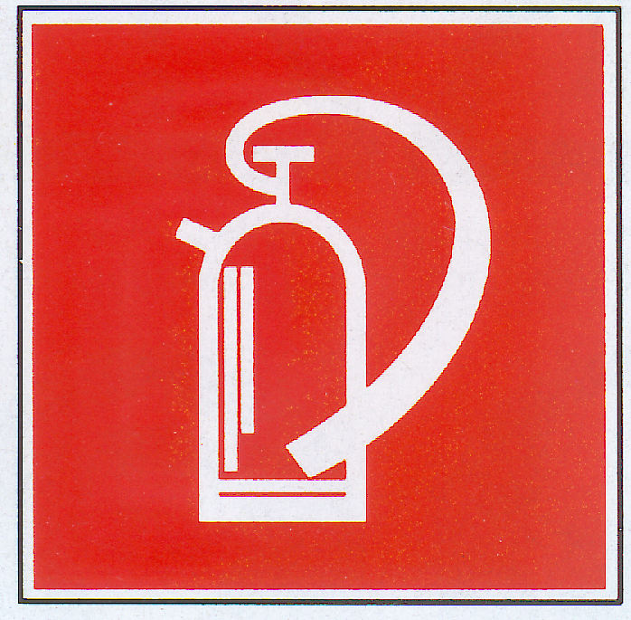
Beim Brand: Sofort Feuerwehr Tel. 112 alarmieren und Gefahrenbereich verlassen. Kleine oder Entstehungsbrände löschen mit: CO2-, Pulver-, oder Schaumlöscher unter Beachtung des Selbstschutzes. Wasser ungeeignet. Brandgase nicht einatmen. Erwärmter Behälter kann explodieren.
Bei unbeabsichtigter Freisetzung: Mit saugfähigen Material (s. Sicherheitsdatenblatt) aufnehmen und in einem geeigneten, verschließbaren, gekennzeichneten Behältnis sammeln und sachgerecht entsorgen.
Nachreinigen: Persönliche Schutzausrüstung tragen. Dämpfe nicht einatmen, Räume gut lüften. Nicht in Erdreich, Gewässer, Kanalisation gelangen lassen. Sicherheitsdatenblatt beachten.

Erste-Hilfe-Notruf: Tel. 112 Giftinformations Tel. 0 55 11 92 40
- Nach Hautkontakt: Sofort mit Wasser und Seife abwaschen und gut nachspülen. Bei Beschwerden Arzt aufsuchen und Etikett oder Sicherheitsdatenblatt vorzeigen.

- Nach Augenkontakt: Augen bei geöffnetem Lidspalt 15 Minuten unter fließendem Wasser ausspülen, auch unter dem Augenlid. Arzt aufsuchen und Etikett vorzeigen.
- Nach Verschlucken: Mund mit Wasser ausspülen und reichlich Wasser nachtrinken. Ob Erbrechen eingeleitet und Wasser nachgetrunken werden soll oder nicht, ist dem Sicherheitsdatenblatt zu entnehmen. Bei Erbrechen Gefahr des Eindringens in die Lunge. Sofort Arzt aufsuchen und Etikett/Sicherheitsdatenblatt vorzeigen.
- Nach Einatmen: An die frische Luft bringen. Bei Beschwerden Arzt aufsuchen
und Etikett oder Sicherheitsdatenblatt vorzeigen.

Sachgerechte Entsorgung
- Abfälle/Reste in einem geeigneten, verschließbaren und gekennzeichneten Behältnis sammeln und entsprechend der örtlichen Vorschriften entsorgen.

Datum Unterschrift

